
中国科协港澳台大学生实习活动用户使用手册

目 录
1. 网站简介 3
2. 学生用户 3
2.1. 学生注册 4
2.2. 用户登陆 4
2.3. 在线报名 5
2.4. 录入我的信息 6
2.5. 其他信息 9
2.6. 修改登录密码 10
3. 教师用户 11
3.1. 用户登录 11
3.2. 本校申请学生 12
3.3. 审核学生信息 12
3.4. 修改登录密码 13

网站简介
中国科协港澳台大学生实习活动网站（http://www.cast.org.cn/ips）是由中国科学技术协会青少年中心提供和运营，专为港澳台大学生在中国大陆实习提供的一套报名和管理平台。该平台包含活动概况、实习单位、实习申请、常见问题、信息发布、支持我们、联系我们模块。
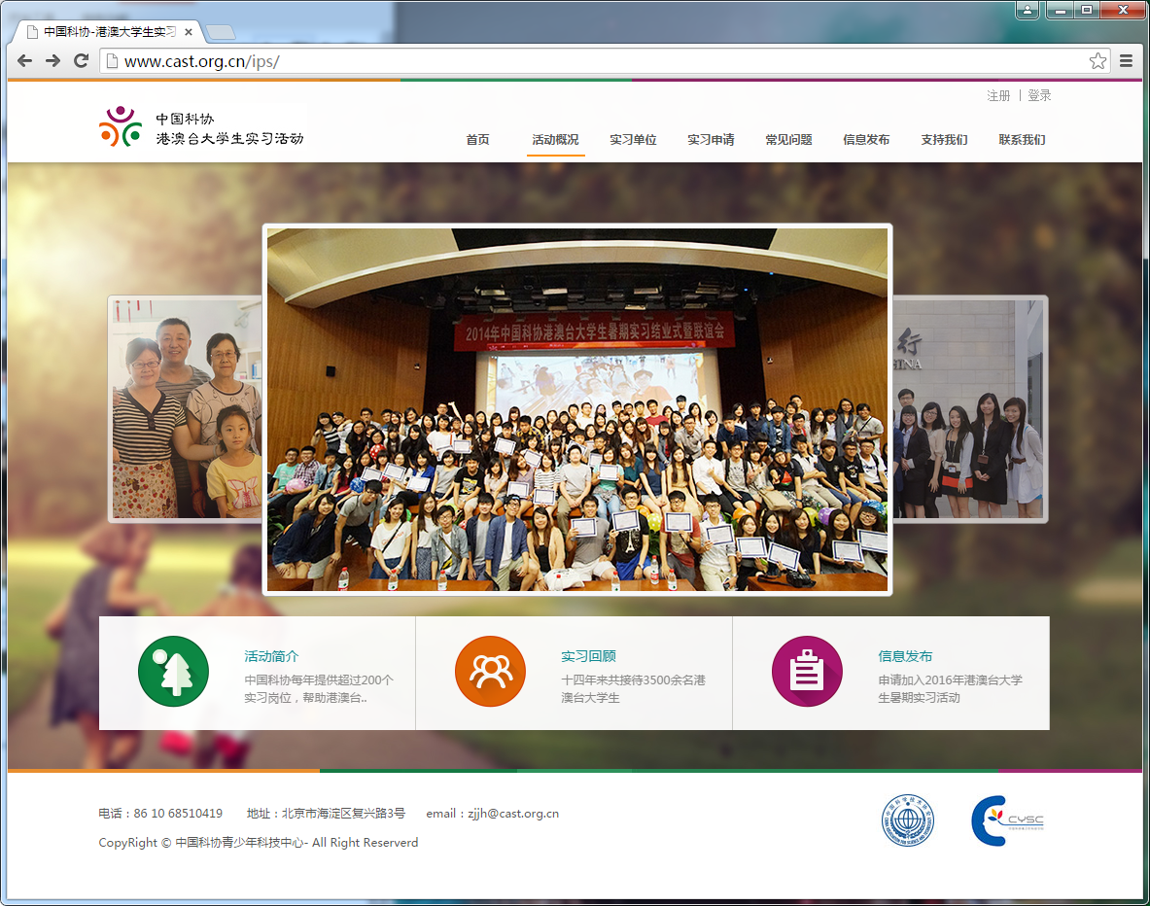
建议：使用Google Chrome、Firefox或IE10以上版本访问网站。

学生用户
建议：学生用户报名前，请先浏览“实习单位”及“常见问题”。

学生注册
点击首页右侧“注册”链接进入注册页面，输入“用户名”、“密码”、“邮箱”、“审核码”（由所在学校老师提供），选中“点击阅读注册协议”，点击“同意注册协议，提交注册”按钮。


用户登陆
点击首页右侧“登录”链接进入登录页面，输入“用户名”，“密码”，“验证码”（点击可更换验证码），点击“登录”进入在线报名页面。


在线报名
用户注册/登录后，进入“在线报名”页面，左侧包含“录入我的信息”、“其他信息”、“修改登录密码”。
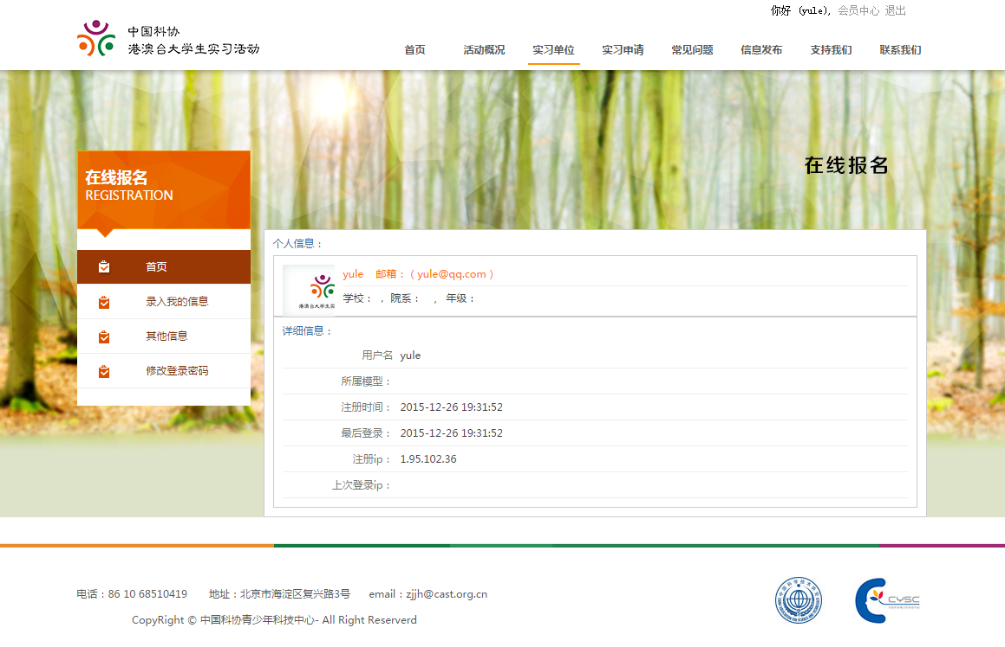

录入我的信息
在“在线报名”页面，点击左侧“录入我的信息”链接进入该页面。该页面需要录入“个人信息”、“居民证/台胞证/回乡证”、“个人技能/个人概述 ”，信息填写完毕后点击“提交”按钮。
建议：请填写完整详细的信息，在各输入框中，请按照输入框提示填写。
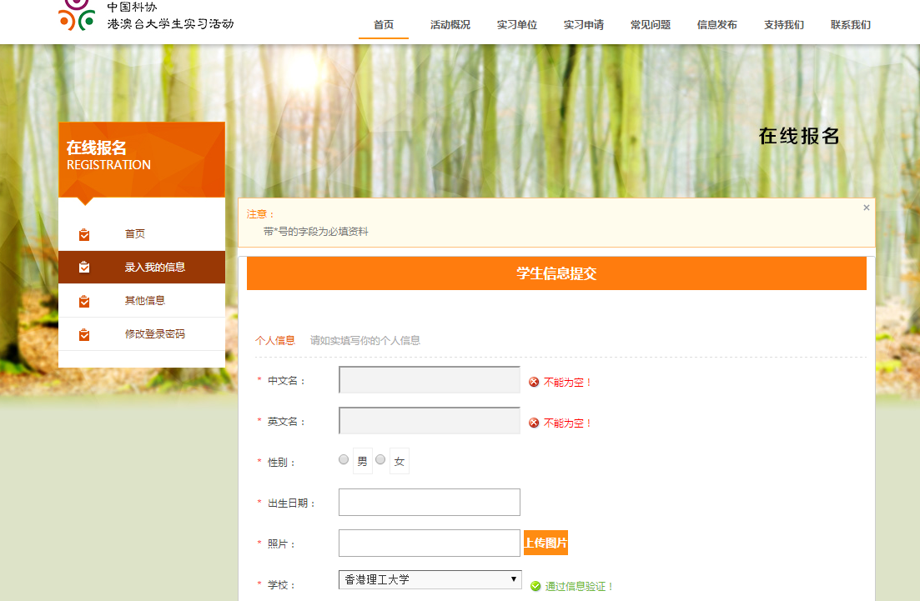

- 上传图片
点击“上传图片”按钮会打开上传窗口，点击“选择文件”，然后点击“开始上传”等待文件上传完毕后，选中该图片，点击“确定”按钮。
建议：上传jpg或jpeg格式图片，图片大小<1MB。
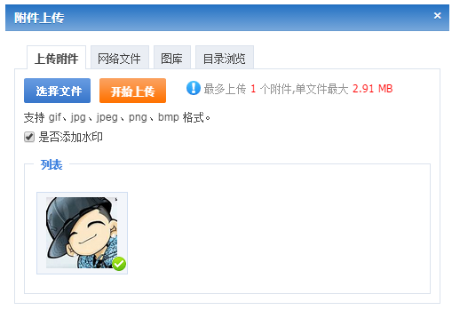
- 选择实习意向企业
选择三个实习意向企业，点击“确定”。
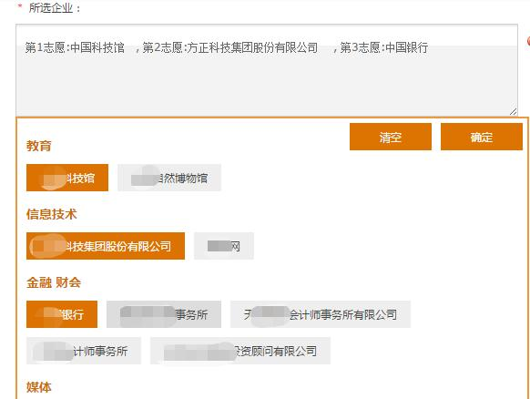
- 身份证明信息
输入“居民证编号”、“居民证有效期”、“居民证扫描件”或“台胞证编号”、“台胞证有效期”、“台胞证扫描件”，根君您的所在地填写相关信息。
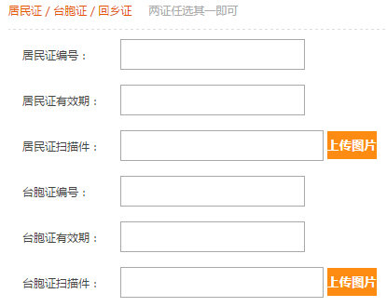
- 修改我的信息
在“录入我的信息”页面点击“修改我的信息”按钮修改个人信息。
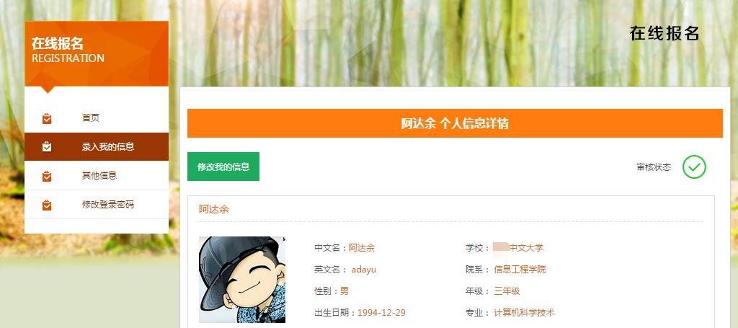
- 个人信息审核


提交信息后，请等待学校教师的审核确认，审核通过后，将看到审核通过的标志，审核不通过是显示

其他信息
实习岗位分配结果公布后，如同意参加实习，需要填写实习，即可下载附件中的实习活动声明书文件，打印、签字确认，扫描后上传，填写完整信息后，点击“提交”按钮。
建议：上传jpg或jpeg格式图片，图片大小<2MB。
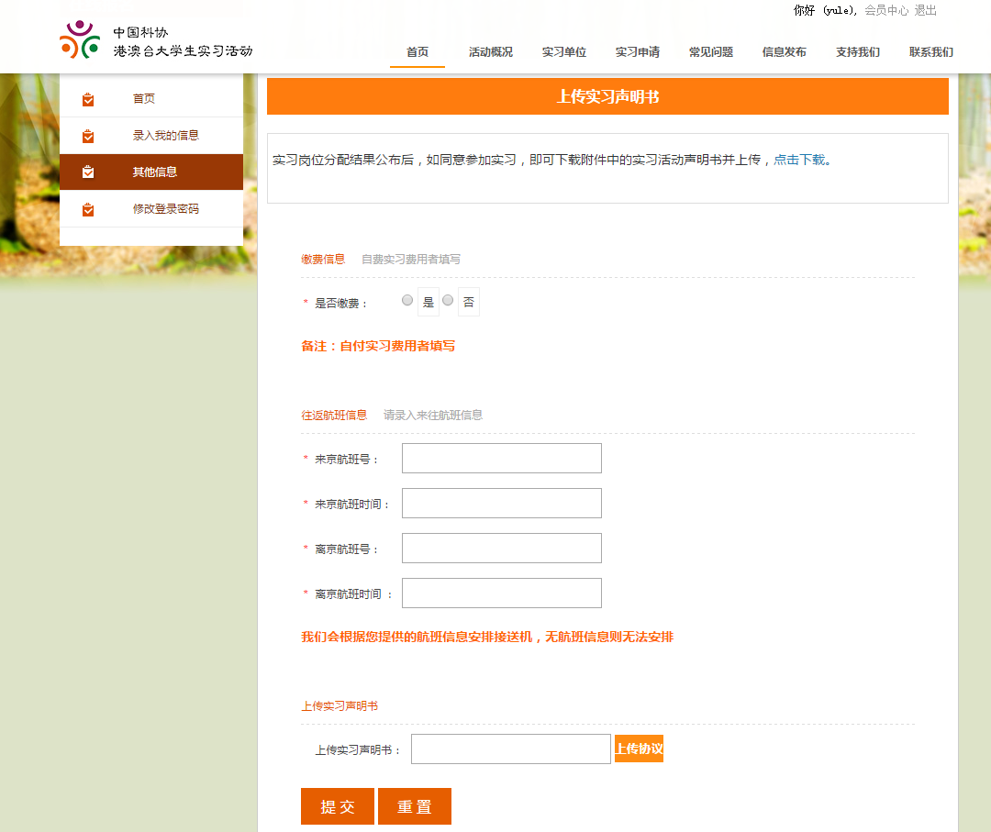

修改登录密码
如需修改密码，请进入“修改登录密码”页面修改密码。
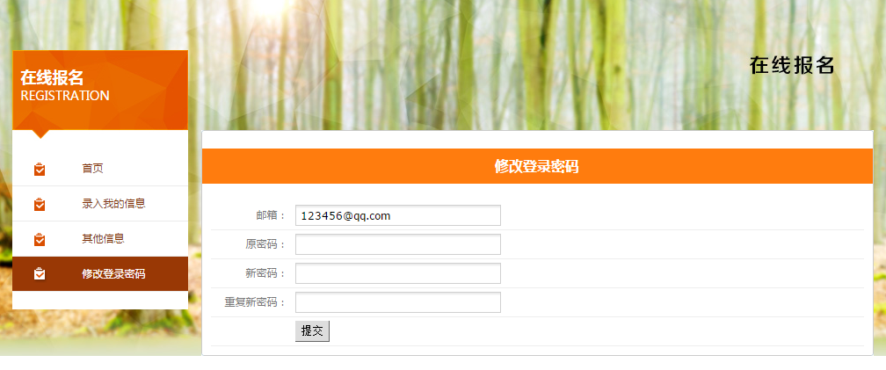

教师用户

用户登录
点击首页右侧“登录”链接进入登录页面，输入“用户名”，“密码”，“验证码”（点击可更换验证码），点击“登录”进入在线报名页面。

本校申请学生
选择“本校申请学生”进入到如下界面，右侧显示所有申请学生的列表和审核状态。
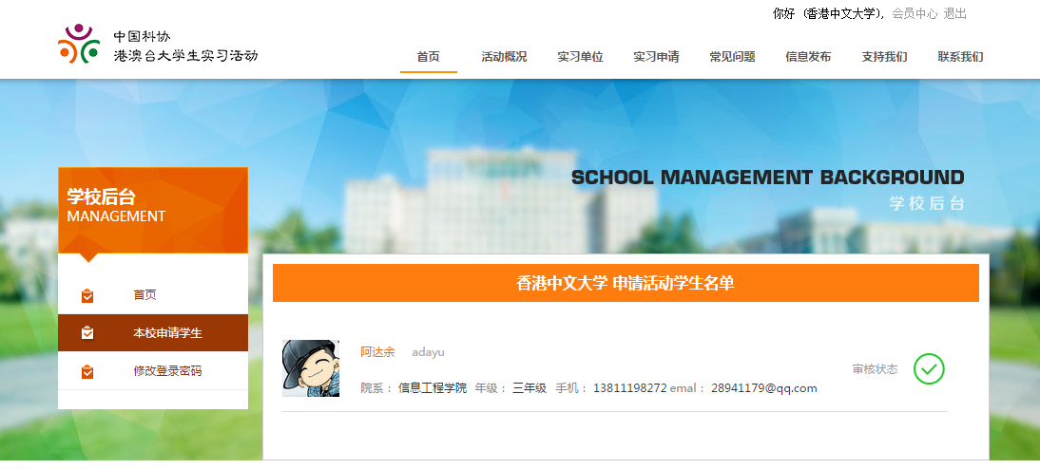

审核学生信息
点击学生姓名，进入如下界面，点击“审核通过”、“审核驳回”按钮进行对应的操作。

修改登录密码
如需修改密码，请进入“修改登录密码”页面修改密码。
